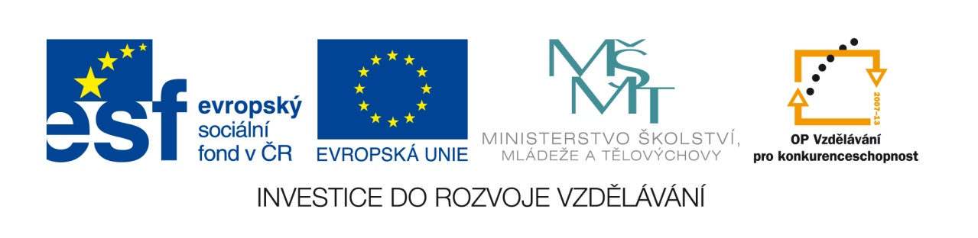

V

Výsledek výzvy k podávání nabídek

Číslo zakázky: | 46/13/03
Název programu: | Operační program Vzdělávání pro konkurenceschopnost
Registrační číslo projektu: | CZ.1.07/4.1.00/33.0014
Název projektu: | Aktivační centra – vzdělávání pro těžce zdravotně postižené
Název zakázky: | Dodávka školních pomůcek a pomůcek pro kurzy projektu Aktivační centra
Datum vyhlášení zakázky: | 2. 4. 2013
Název/obchodní firma zadavatele: | Národní institut pro další vzdělávání (zařízení pro další vzdělávání pedagogických pracovníků)
část 1 Školní pomůcky
Název obchodní firma vybraného dodavatele: | JMK elektro, s.r.o.
Sídlo dodavatele: | Branišovice 59, Branišovice - 671 77,
Osoba oprávněná jednat jménem dodavatele: | Jaromír Kříž
IČ dodavatele: | 26224216
část 2 Pomůcky pro kurz lidových řemesel
Název obchodní firma vybraného dodavatele: | JMK elektro, s.r.o.
Sídlo dodavatele: | Branišovice 59, Branišovice - 671 77,
Osoba oprávněná jednat jménem dodavatele: | Jaromír Kříž
IČ dodavatele: | 26224216
V části 2 byla VZMR následně zrušena z důvodu odstoupení vítězného uchazeče od smlouvy
část 3 Nářadí po kurz technických prací a pomůcky pro kurz pěstitelských prací
Název obchodní firma vybraného dodavatele: | JMK elektro, s.r.o.
Sídlo dodavatele: | Branišovice 59, Branišovice - 671 77,
Osoba oprávněná jednat jménem dodavatele: | Jaromír Kříž
IČ dodavatele: | 26224216
část 4 Stavebnice
Název obchodní firma vybraného dodavatele: | JMK elektro, s.r.o.
Sídlo dodavatele: | Branišovice 59, Branišovice - 671 77,
Osoba oprávněná jednat jménem dodavatele: | Jaromír Kříž
IČ dodavatele: | 26224216
část 5 Grafický lis
Název obchodní firma vybraného dodavatele: | JMK elektro, s.r.o.
Sídlo dodavatele: | Branišovice 59, Branišovice - 671 77,
Osoba oprávněná jednat jménem dodavatele: | Jaromír Kříž
IČ dodavatele: | 26224216

Veřejná zakázka byla vyhlášena prostřednictvím elektronického tržiště TENDERMARKET (www.tendermarket.cz), ID T004/13V/00001814. Veškerá dokumentace k veřejné zakázce je umístěna na elektronickém tržišti.

Přílohou oznámení o výsledku výzvy k podání nabídek je Písemná zpráva zadavatele:

Kontaktní osoba pro případ doplnění formuláře před jeho uveřejněním na www.msmt.cz/ www ZS.

Jméno: | Dita
Příjmení: | Hůlová
E-mail: | dita.hulova@msmt.cz
Telefon: | 234 811 644

